Vízi emlősök evolúciója

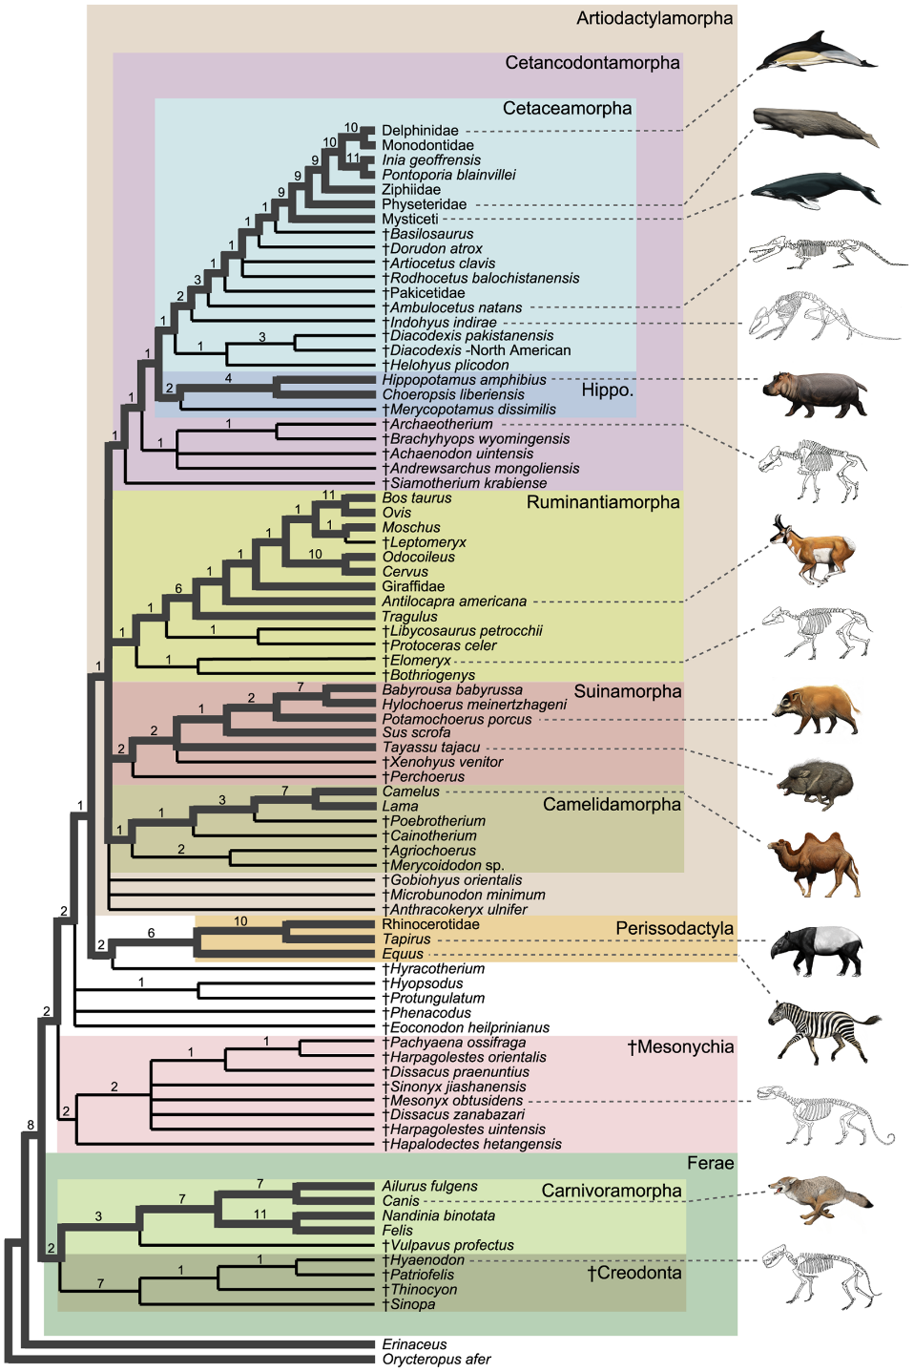A vízi emlősöket ceteknek hívjuk. A cetek az emlősök egyik osztályának rendjét alkotják. Közéjük tartoznak a bálnák és a delfinek.

A cetek szárazföldön élt emlősök leszármazottjai. Szárazföldi eredetüket bizonyítja több tény is. Az egyik a tüdő megléte, amivel levegőt lélegeznek be, a másik az uszonyaik csontozatának felépítése, amely a szárazföldi emlősökére hasonlít, a harmadik pedig a gerincük függőleges fel-le mozgása szintén a szárazföldi emlősökre emlékeztet, szemben a halak vízszintes, oldalra történő mozgásával.

Darwinnak sokáig gondot okozott, hogy miért ilyen különlegesek a cetek az emlősök között, és ez nagyon jó támadófelületet kínált az evolúciót elvető mozgalmaknak. Azóta számos olyan leletet fedeztek fel, amelyek segítségével világosabb képet kapunk arról, hogy az emlősök egy bizonyos csoportja miért döntött úgy, hogy a vizet választja otthonának.

A hagyományos elmélet szerint a bálnák a Mesonychia rendből származnak, mely egy mára már kihalt ragadozó patás állatok rendje volt, melyek leginkább farkasokra hasonlítottak, csak patával rendelkeztek, de fogazatuk a mai cetekre emlékeztetett. Azonban a legújabb kutatások bebizonyították, hogy a cetek inkább a párosujjú patásokhoz állnak közelebb, a ma élő vízilófélék a legközelebbi rokonaik. Azt a következtetést vonták le, hogy az őscetként kihalt emlőscsoporttal, a Condylarthrával és a ragadozó Creodontiával állnak rokonságban.

Az élőbálnák korai párosujjú patások, melyek megőrizték az ősük külsejét (és a fogazatot is), amit mára elvesztettek a párosujjú patás állatok.

Fejlődésük:

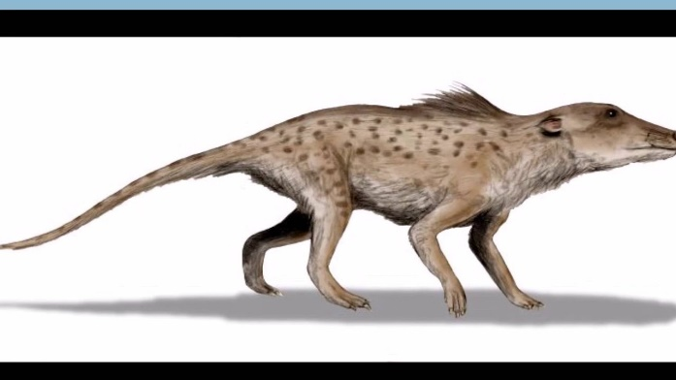A **Pakicetidák** patás emlősök voltak, amelyek a legelső ismert cetfélék. Legközelebbi rokonuk pedig az Indohyus volt, amivel nem voltak közvetlen leszármazási kapcsolatban. Kb. 50 millió évvel ezelőtt, a korai eocénben éltek. A múlt század végén Pakisztán északi részén fosszíliákra bukkantak, nem messze az ekkor még létező Tethys-óceán partjaitól, egy folyó mellett. Ezután több hasonló leletet találtak a környéken, ami bizonyítja a faj elterjedtségét ezen a területen. Kutatások szerint ezek a lények alapvetően száraz környezetben, időszakos vízfolyások medrében és közepesen növénydús árterekben éltek, és biztosan édesvizet fogyasztottak. A táplálékuk a kisebb vízben élő, valamint a vízhez lejáró állatok lehettek. Hosszú gerincoszlopuk és a négy, összenőtt keresztcsontjuk egyértelműen a párosujjú patásokkal való rokonságukat igazolja, így a Pakicetus a legelső lelet a párosujjú patások és a cetfélék különválása után az időrendi skálán.

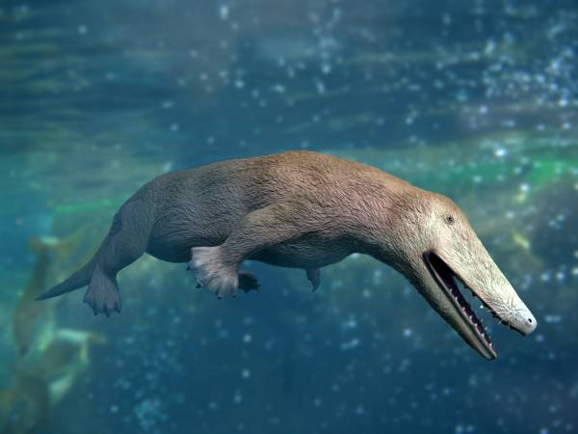Szintén Pakisztánban fedezték fel az **Ambulocetus**t, mely kb. 49 millió évvel ezelőtt élt. Megjelenése alapján krokodilra hasonlít, mivel állkapcsa megnyúlt, és hosszú farkát valószínűleg az úszáshoz használta, de nem volt még farokúszója. Végtagjai viszonylag hosszúak voltak, erős hátsó lábakkal rendelkeztek. Szárazföldön már sokkal esetlenebbül és lassabban mozogtak, de a vízben sem voltak gyorsak. Feltehetően a hátsó lába és a gerincoszlopa összehangolt mozgásával úszott, a vidrákhoz és a fókákhoz hasonlóan. Valószínűleg a krokodilokhoz hasonlóan lesből támadt a gyanútlan áldozatára, melyet a kiváló, felfele látó szeme segített. Az ambulocetusnak volt olyan faja, amely teljes mértékben alkalmazkodott a sósvízi élethez, viszont volt olyan is, amely csak édesvízben tudott megélni, de olyan is volt, amely mindkettőben egyaránt megélt.

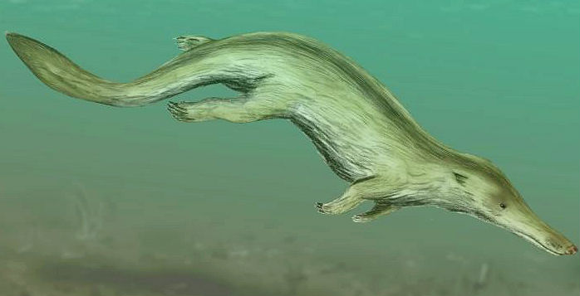Dél-Ázsiában éltek 49 – 43 millió éve a **Remingtonocetid**ek. A mai India és Pakisztán területén volt az élőhelyük. Maradványaik sekély vizekben is megmaradtak, ami azt bizonyítja, hogy sokkal jobban alkalmazkodtak a nyílt vízi élethez. A jelek szerint nem volt szüksége édesvízre. A szemükkel már nem láttak felfelé. Az orrlyukaik a hosszú orruk végén voltak, az egyensúlyozószervük egészen kisméretűvé vált. Ez, az evolúciót illetőleg óriási lépés, mivel ez azt jelentette, hogy nem volt már visszaút a vízi életből. Az egészen kicsi végtagjaik csak az alkalomszerű szárazföldi közlekedést tették lehetővé.

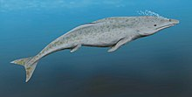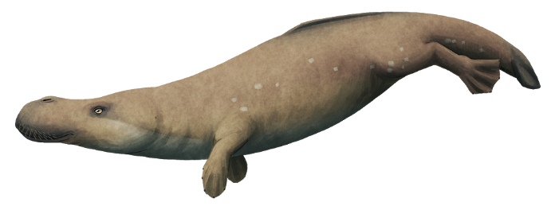Ázsia, Afrika, Európa, és Észak-Amerika partvidékeinél bukkantak fel változatos formákban a **Protocetid**ek. Egyes fajaik még sekélyvízi életmódot éltek, de jónéhányan már a nyíltvízhez alkalmazkodtak. Képesek voltak kis időt a szárazföldön is tölteni. Feltehetőleg egyes fajoknak farokúszójaik lehettek. Szemük egészen a koponyájuk oldalára vándorolt, az orrlyukaik hátrébb kerültek és megnagyobbodtak. Az állkapcsukban lévő érzékelőszerv mérete is megnőtt, hiányzott viszont még a modern ceteknél meglévő levegővel telítődött terület, mely a jobb vízalatti hallás érdekében szigeteli a fület. Csökevényesen, de még mindig voltak külső hallójárataik. Ezzel egyfajta átmenetet képeztek: a fülük már nem volt kellően alkalmas a szárazföldön történő hallásra, de a víz alatti kifinomult hallást lehetővé tevő szerveik sem fejlődtek ki egészen.

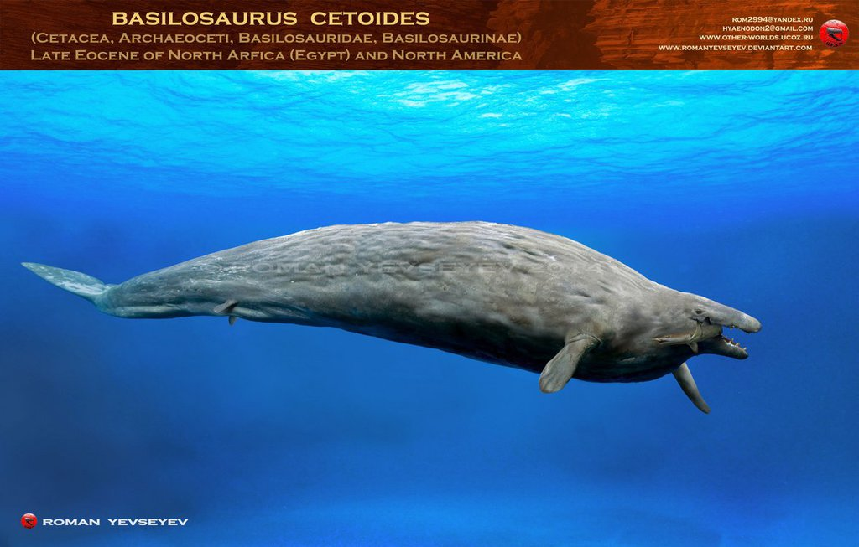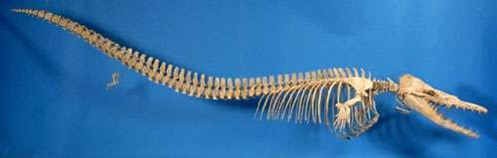A **Basilosaurus** a **Dorudontid**okkal együtt 41-35 millió évvel ezelőtt élt a késő eocénben. Ők azok a legrégebbi ismert cetfélék, akik teljes mértékben a vízben tudtak élni. Külsőre már egészen cetszerű volt a megjelenésük, és a világ összes tengerében megtalálhatóak voltak. A visszhanglokációs szervük nem volt még, és agyuk kicsi mérete miatt hiányzott belőlük a fajtársaikkal való szocializálódás képessége. A fülük szinte teljes mértékben alkalmazkodott a víz alatti élethez. A nagy, cetszerű koponyájukkal a basilosaurusok testének hossza elérte az akár 18 métert is. A dorudontidok azonban csak kb. 5 méteresre nőttek meg, viszont erősebb gerinccel és farokúszóval is rendelkeztek. Mindkettő fajnak a mellső végtagjain lévő ujjak összenőttek, a hátsó lábaik pedig nagyon elcsökevényesedtek. Jól felismerhető, hogy a két csoport a szilás- és a fogascetek ősei.

Dorudontid

Basilosaurus

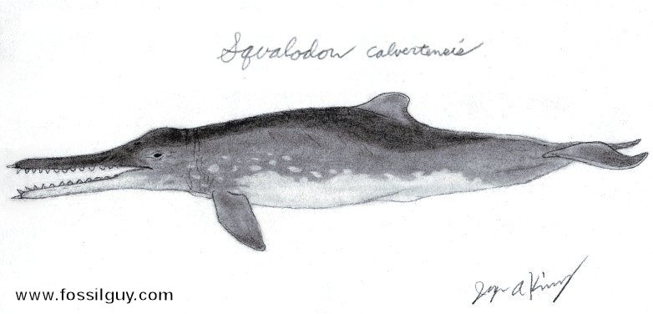A fogascetek azzal a nagy előnnyel rendelkeznek, hogy az egyik szervükkel különféle frekvenciákat képesek kibocsátani, mellyel a tárgyak helyzetét tudják meghatározni. A szervet („dinnyét”) először a **Squalodon** koponyájában fedezték fel, amely 33- 14 millió évvel ezelőtt élt.

A ma élő sziláscetek fogainak helyén úgynevezett szilák vannak, amik egyfajta szűrőként szolgálnak. Ezekkel óriási tápanyagmennyiségre tudtak szert tenni, ami a testük megnagyobbodásához vezetett.

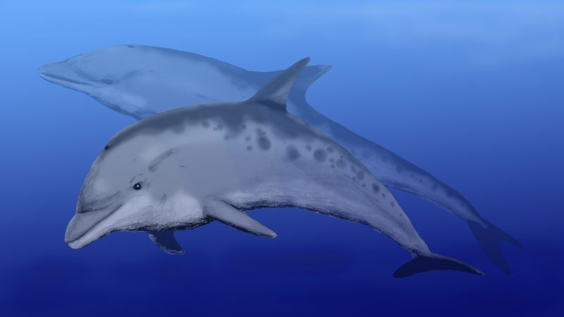A **Kentriodon**ok, a korai delfinek egy csoportjába tartoztak. Szinte minden tulajdonságukban a mai delfinekre hasonlítanak. Kisebb halakkal táplálkoztak, a táplálék megszerzését a visszhanglokátoruk segítette. A késő oligocéntől a miocénig éltek.

Források:

<https://criticalbiomass.blog.hu/2006/10/11/mikor_a_balna_a_laban_jara_csokeveny_szervek_3>

<https://hu.wikipedia.org/wiki/Cetek>

<https://hu.wikipedia.org/wiki/A_cetek_evol%C3%BAci%C3%B3ja>

Magyar Nagylexikon

<https://upload.wikimedia.org/wikipedia/commons/2/28/Cladogram_of_Cetacea_within_Artiodactyla.png>